INSTALAR
DRUPAL 9
En
UBUNTU 20.4

VERSIONES
$ lsb_release -a = UBUNTU 20.04 TLF FOCAL
$ apachectl -v = APACHE 2.4.14
$ php –version = PHP 7.4.13
$ mysql –version = MariaDB 10.3.25

LEYENDA
Morado = Comandos
Amarillo = Warning
Verde = Implementación INCOMPLETA (Tutorial ampliable)

Autor: Guillermo Hoyo Bravo

INDICE
1 DRUPAL 3
2 Traditional Method 4
2.1 Servicio Web 4
2.2 Base de Datos MariaSQL 5
2.3 PHP 5
2.4 Insatalador Web 6
3 POST INSTALACIÓN de DRUPAL 9 en UBUNTU 20.04 TLS 8
REFERENCIAS 12

- DRUPAL
DRUPAL es un Sistema de Gestión de Contenidos, CMS (Content Manager System en inglés) que permite crear nuevas páginas web como editarlas y ampliarlas elaborando nuevos contenidos de cualquier tipo, sean texto, vídeo o imagen.
Existen dos maneras diferentes de instalarlo
Composer
Traditional Method
Vamos a ver 2 maneras de instalarlo, se recomienda utilizar Composer, ya la estructura de las carpetas cambia, así como el proceso de instalar módulos o temas se acelera y simplifica.

Vamos a empezar la instalación por el método tradicional, Universal y funcional para cualquier sistema.

- Traditional Method
1.- Descargar de la página web en el formato .tar, o:
$ wget https://www.drupal.org/download-latest/tar.gz -O drupal.tar.gz

2.- Estraemos el paquete recien descargado:
$ sudo tar xf drupal.tar.gz -C /var/www/

3.- El nombre del subdirectorio creado contiene el nombre de version. Creamos enlace virtual
$ sudo ln -s /var/www/drupal-9.X.X /var/www/drupal

4.- Drupal necesita escribir en su directorio de instalación, por lo que damos permisos.
$ sudo chown -R www-data:www-data /var/www/drupal/*

Si más adelante nos aparece el fallo de que no se puede escribir en el file system, utilizamos el fichero con la versión en vez del enlace virtual
$ sudo chown -R www-data:www-data /var/www/drupal-9.X.X/*

  - Servicio Web

1.- Activamos Modulos de Apache
$ sudo a2enmod expires headers rewrite

2.- Estos modulos se realizan a traves de archivos .htaccess. Añadimos que se interpreten por defecto en el archivo de configuración que creamos para hacer la app navegable por un alias:
$ sudo nano /etc/apache2/sites-available/drupal.conf
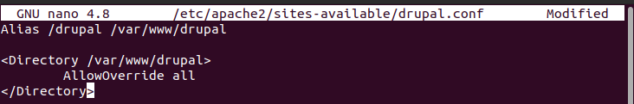

3.- Guardamos y activamos la configuración
$ sudo a2ensite drupal.conf

4.- Reiniciamos el servicio web para aplicar los ajustes
$ sudo systemctl restart apache2

  - Base de Datos MariaSQL

1.- Conectamos con el cliente mysql
$ mysql -u root -p

2.- Creamos la base de datos
> create database drupal9 charset utf8mb4 collate utf8mb4_unicode_ci;

3.- Creamos el usuario de forma trivial
> create user drupal9@localhost identified by 'XXXXXXXX';

4.- Concedemos los privilegios
> grant all privileges on drupal9.* to drupal9@localhost;

5.- Cerramos conexion
> exit

  - PHP

1.- Actualizar lista de paquetes
$ sudo apt update
$ sudo apt upgrade

2.- Instalamos extensiones necesarias para Drupal9
$ sudo apt install -y php-apcu php-gd php-mbstring php-uploadprogress php-xml

3.- También necesitamos extensiones correspondientes al motor de la base de datos.
$ sudo apt install -y php-mysql
Ya se instalo al principio de la guía

4.- Recargamos la configuración del sitio web.
$ sudo systemctl reload apache2

  - Insatalador Web
1.- Usaremos la siguiente dirección web que configuramos: subdominio/alias
En mi caso uso la ip/alias porque me falla el subdominio. http://ubuntu2004.local.lan/drupal
http://192.168.1.21/drupal

2.- Elegimos el idioma para la instalación (En mi caso el inglés)
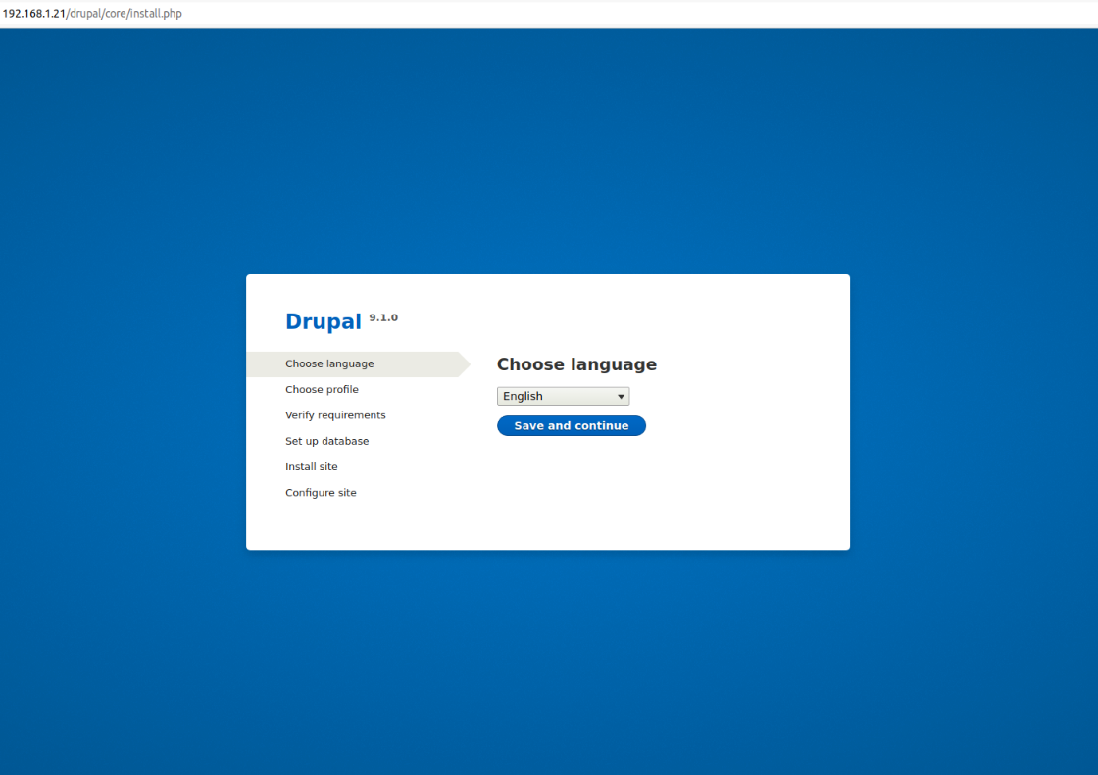º

3.- Seleccionamos el perfil de instalación que necesitamos (ESTANDAR es lo habitual)
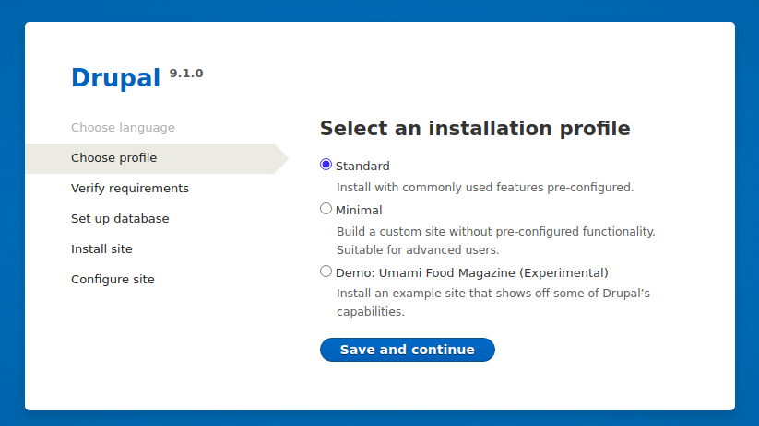

4.- Comprobación de requisitos. Siguiendo todos los pasos anteriores, este paso se salta y vamos directos a la configuración de la conexión al servicio Base de Datos.

Si nos da error extensiones de php reiniciar systema: $ sudo systemctl reload apache2

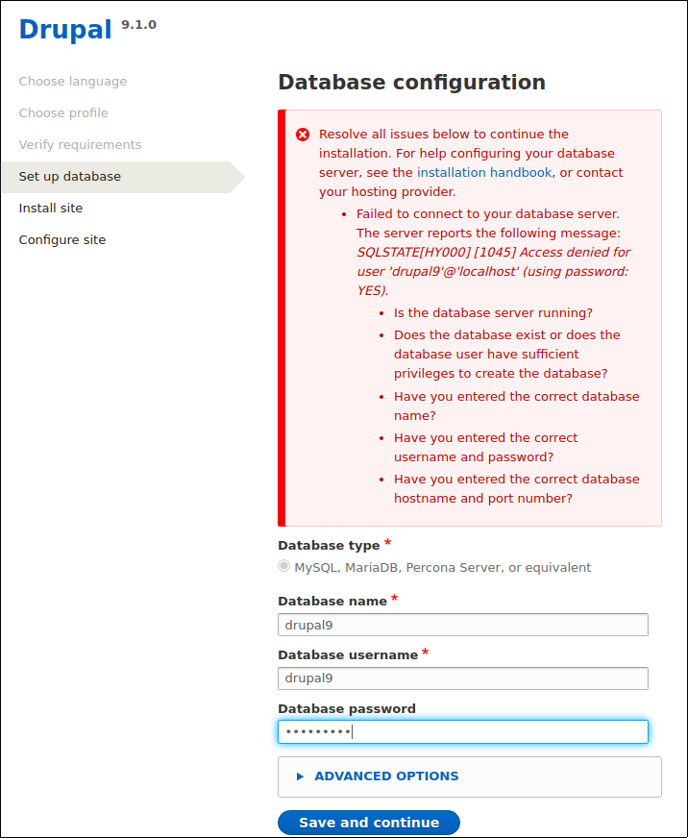

5.- Comienza la Instalación

6.- Rellenar Información básica 7.- ÉXITO!!

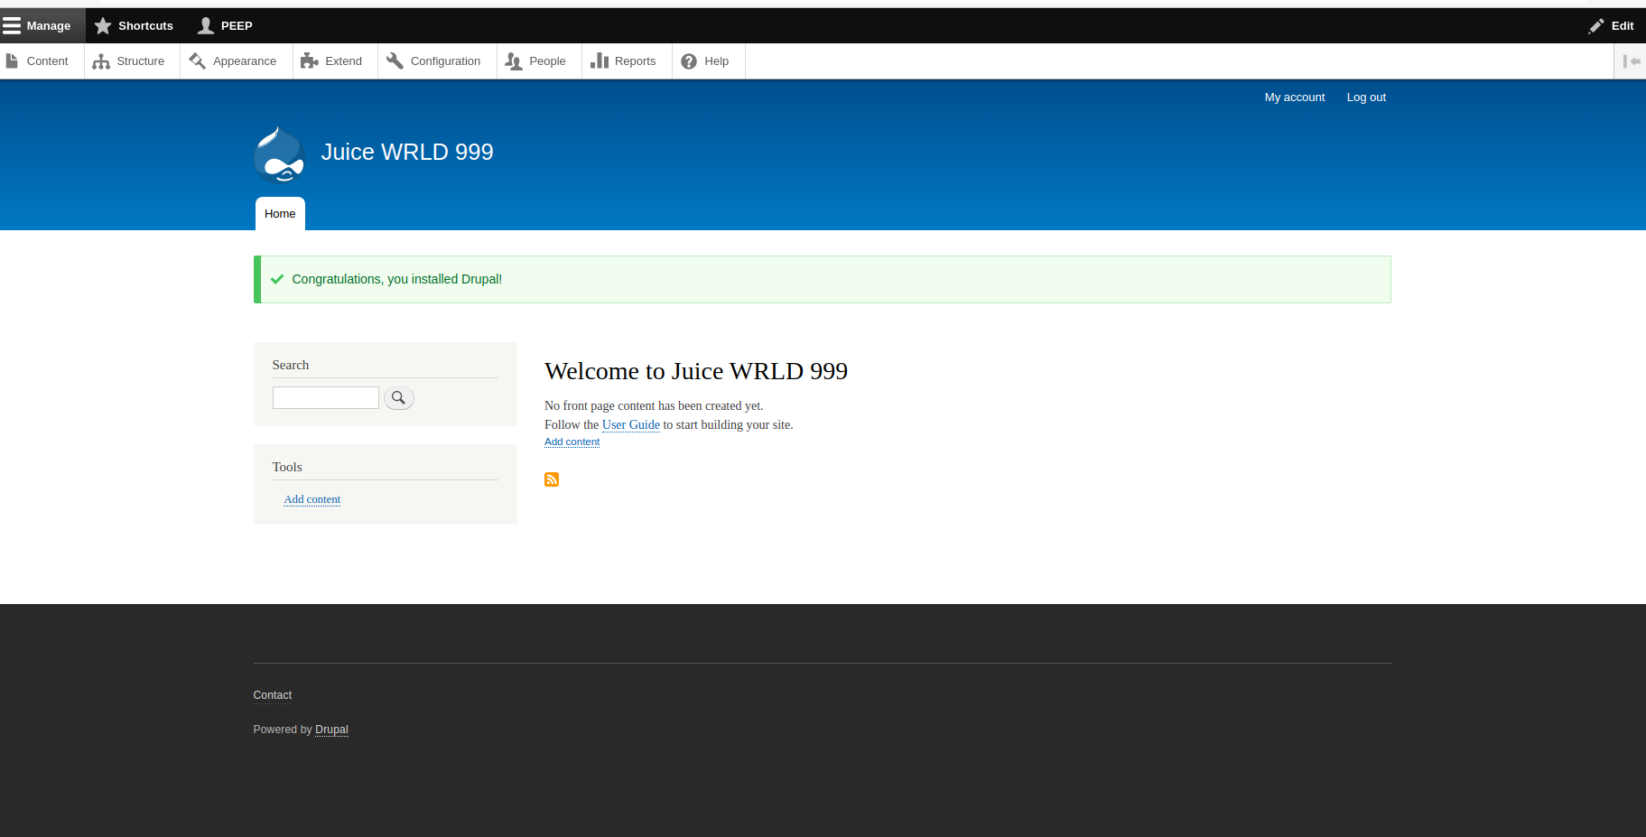

- POST INSTALACIÓN de DRUPAL 9 en UBUNTU 20.04 TLS

Si la instalación de drupal está destinada a servir contenido en Internet, entonces es muy importante de cara a la seguridad de tu sitio protegerlo contra ataques tipo <<HTTP Host Header>>.

1.- Editamos el fichero de configuración de Drupal: settings.php:
$ sudo nano /var/www/drupal/sites/default/settings.php

Y realizamos estos cambios en la variable trusted_host_patterns

...
/**
* Trusted host configuration.
...
* $settings['trusted_host_patterns'] = [
* '^www\.example\.com$',
* ];
...
*/
...

En el manual para instalar lamp, en el apartado de configuración de apache: configuramos el servidor para que se llamase ubuntu2004.local.lan. Por lo que ahora donde pone example pondremos:
…
$settings['trusted_host_patterns'] = [
'^ ubuntu2004.local.lan $',
];
…

De este modo, al aplicar los cambios guardando el fichero, habremos protegido nuestro servidor contra ataques “HTTP Host Header”

ESTE APARTADO NO SE HA TERMINADO DE IMPLEMENTAR CORRECTAMENTE
COMPOSER
Ahora, voy a enseñaros como se instala Composer, y como se instala DRUPAL con él, es importante saber que Composer solo se puede utilizar en la carpeta donde esta nuestro proyecto, con los archivos composer.json y composer.lock, esto se verá mas adelante, cuando veamos la estructura del proyecto drupal instalado (Composer gestiona dependencias en PHP).
Antes de la instalación, hay que tener PHP instalado. También se recomienda instalar Git
Instalación:
https://uniwebsidad.com/libros/composer/capitulo-1/instalacion-en-servidores-linux
A nosotros nos interesa el modo de instalación global, por lo que realizaremos: ?????????

Una vez instalado, cerramos y abrimos la terminal, y ejecutamos el comando :
$ composer
Esto nos da un listado de todos los comandos existentes para composer, si aparece el listado entonces la instalación ha sido un exito.
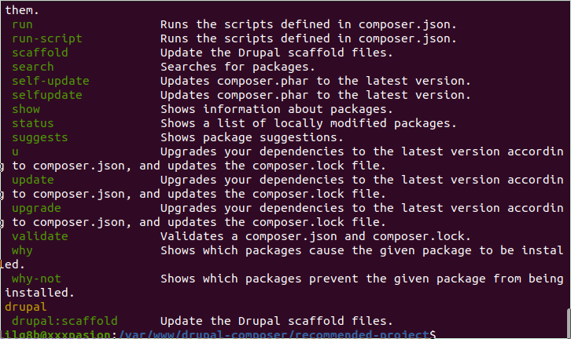
Podemos Comprobar la Versión Instalada con el siguiente comando: $ composer -V

Para Instalar Drupal con Composer:
Lo primero que vamos a ahacer ahora es movernos a la carpeta donde vamos a instalar drupal:
$ cd /var/www
Una vez en este directorio ejecutamos el siguiente comando:

Ficheros:
- Composer.json: Definimos dependencias del proyecto
- Composer.lock: Versiones especificas de las dependencias isntaladas/por instalar

Comandos (Se irán viendo según instalemos modulos):
-Listado Comandos: $ composer
-Instalar dependencia: composer require drupal/file_version → drupal/[Nombre_Modulo]
-Comprobar descarga de file_Version: Carpeta del proyecto → web → Modules → file_version
-Eliminar dependencia: composer remove drupal/file_version → drupal/[Nombre_Modulo]
-Actualizar Modulos de Drupal: Composer update drupal/file_version –with-dependencies

Una vez instalado drupal, vamos a la carpeta /var/www y usamos el comando:
$ composer create-project drupal/recommended-project my_site_name_dir
Lo que nos crea un proyecto de drupal con nombre de carpeta my_site_name_dir.
Tengo que investigar a cerca de la configuracion de la base de datos y todo esto, a ver como se realizaría. En nustro caso, el nombre sería dupal 9, para que todo cuadre.

Creo que primero configuraciones de abajo antes de este último comando.

- REFERENCIAS

INSTALAR DRUPAL: https://comoinstalar.me/como-instalar-drupal-en-ubuntu-20-04-lts/
DRUPAL COMPOSER: https://www.drupal.org/docs/develop/using-composer/using-composer-to-install-drupal-and-manage-dependencies
INSTALL COMPOSER: https://www.digitalocean.com/community/tutorials/how-to-install-composer-on-ubuntu-20-04-quickstart

